В библиотеке №73 прошёл вечер жизни и творчества М.Ю.Лермонтова
02.11.2016
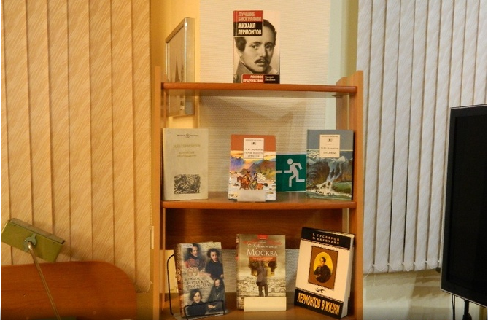
Собравшиеся на мероприятия жители района услышали поэму "Тамбовская казначейша" и обсудили версии гибели поэта.

Культурный центр академика Д.С.Лихачёва организовал вечер жизни и творчества М.Ю.Лермонтова, приуроченный к очередной годовщине со дня его рождения. Участники вечера не только услышали малоизвестную широкому кругу читателей поэму "Тамбовская казначейша", но и успели обсудить версии гибели поэта.

Поэму "Тамбовская казначейша" собравшимся на мероприятие жителям района прочитал профессиональный чтец-декламатор Владимир Кисаров. Он же рассказал основные моменты версии гибели русского поэта, изложенной исследователем творчества М.Ю. Лермонтова Андреем Черновым. Его версия построена на совпадении даты вечера у генеральши накануне дуэли Лермонтова с 15-й годовщиной казни декабристов. По мнению Андрея Чернова, причиной конфликта между Лермонтовым и Мартыновым могло стать нежелание последнего почтить память участников восстания. Данная версия вызвала горячие споры и бурное обсуждение. Завершился вечер стихами А.Чернова, посвящёнными М.Ю.Лермонтову.

Адрес страницы: http://golyanovo.mos.ru/presscenter/news/detail/4107535.html
Управа района Гольяново города Москвы

